**Родительское собрание на тему**

**«Трудовое участие ребенка в жизни семьи»**

**Риск**

**«Низкий уровень вовлеченности родителей»**

**Место проведения: ГБОУ «СОШ №3 с.п.Сурхахи»**

**Дата:**

**Цель:** расширить представление родителей о том, как привить детям привычку трудиться.

**Форма проведения:** круглый стол

Продолжительность мероприятия -45 минут

Класс, категория обучающихся- 5 класс

Оборудование: (парты, стулья).

Руководитель мероприятия –Картоева Танзила Жабраиловна

**Этап подготовки:**

1. Поиск и систематизация информации о педагогическом опыте трудового воспитания
2. Подготовка памяток для родителей
3. Подготовка ситуаций
4. Оформление доски:

* «Труд был всегда основанием человеческой жизни и культуры»
* «Посеешь привычку – пожнешь характер» (пословица)
* «Трудовое воспитание – это гармония трех начал: надо, трудно и прекрасно».
* «Лучшая форма наследства, которую мы оставляем детям и которую не могут заменить ни деньги, ни вещи, ни даже образование, - это трудолюбие»

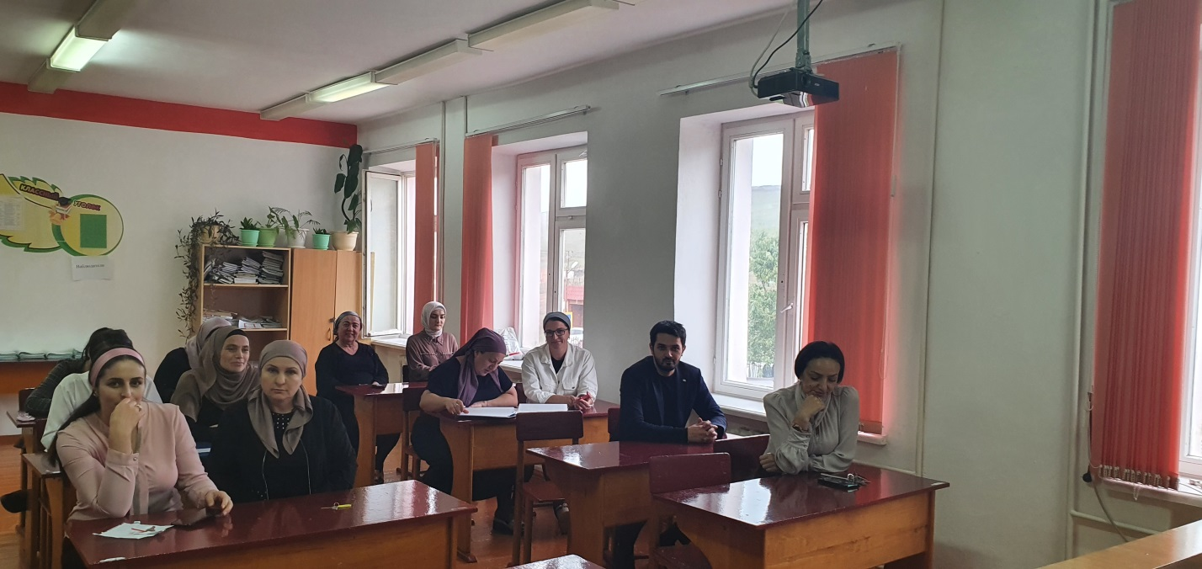

**Ход собрания**

Уважаемые родители, нередко вы задаете вопрос «Как воспитать трудолюбие в ребенке?». Сегодня мы разберемся в этом вопросе.

**Этап 1. Освоим понятие**

Одно из главнейших качеств, которые мы должны воспитывать в наших детях, - это любовь к труду, уважение к людям труда, готовность трудиться в одной из сфер общественного производства. Труд должен стать жизненной потребностью подрастающего гражданина России.

Как и любое нравственное качество, трудолюбие формируется в процессе воспитания, процессе сложном и многогранном, требующем от воспитателя большого терпения.

**Педагогика А. С. Макаренко** гениальна, прежде всего, тем, что она современна всегда, так как жизненно ориентирована и нацелена на развитие личности в единстве с обществом и природой. [**Воспитание**](http://uchitel76.ru/chto-takoe-vospitanie-i-s-chem-ego-edyat/)должно подготавливать человека к трем главным жизненным ролям – гражданина, семьянина, работника. Именно поэтому центральное место в своей педагогической системе Антон Семенович отводил **трудовому воспитанию.**

Великий педагог считал, что способность к труду и трудолюбие не дарованы ребенку природой, а воспитываются в нем. При этом труд не должен быть кабалой и насилием, а обязательно творческим, сознательным, радостным процессом и раскрывать потенциал личности. Важно переключать детей с одного вида труда на другой, тогда развитие будет разносторонним.

Воспитанники А. С. Макаренко обучались в школе и одновременно работали на производстве. Причем практика показала, что школьники с поразительной легкостью способны овладевать любыми производственными и организаторскими навыками. Воспитать чувство соревнования и взаимопомощи в коллективе помогает совместный труд.

В семейном воспитании Антон Семенович советовал даже самым маленьким детям давать поручения, не разовые, а постоянные, рассчитанные на месяцы и годы, чтобы длительное время дети несли ответственность за их выполнение. Так, например, ребята могут накрывать на стол перед обедом, поливать цветы, производить уборку в комнате, следить за чистотой на письменном столе, ухаживать за цветами или обрабатывать какой-то участок семейного огорода. Однако время от времени надо давать непривычные задания, способные захватить своей новизной и поддерживать интерес к труду.

**Этап 2. Углубимся в проблему**

Основы трудового воспитания закладываются в семье. Семья – дружный трудовой коллектив. Любовь к труду необходимо начинать воспитывать очень рано. Подражание, свойственное ребенку, является одним из важнейших мотивов, побуждающих детей к активной деятельности. Наблюдение за трудом взрослых рождает желание делать то же самое. Не погасить это желание, а развить и углубить его – основная задача родителей, если они хотят вырастить ребенка трудолюбивым.

Воспитание привычки к труду – самое хлопотное дело. И ждать слишком быстрых результатов и результатов легких нельзя. Во-первых, потому, что любовь к труду воспитывается только в труде, а во - вторых, потому, что всякий труд связан с преодолением неумений, с усилием, усталостью и напряжением. Только преодолевая трудности и неумения, ребенок постепенно находит удовлетворение.

Бытовой труд в нашей повседневности занимает весьма значительное место. Уборка, стирка, магазины, стряпня и прочие дела – не перечислить, так их много. Изо дня в день повторяется одно и то же, и никуда от этого не деться. Приучить детей к выполнению домашних дел необходимо не только потому, что мы их должны готовить к будущей самостоятельной жизни. В конечном счете, это не такие уж сложные дела. Наверняка, и не приученные с детства, став взрослыми, они научатся их выполнять. Главное – привлекая детей к выполнению бытовых обязанностей, мы воспитываем привычку трудиться, а вместе с ней привычку заботить о близких, формируя тем самым благородные побуждения. Наверно, самый лучший подарок для матери, если дочь или сын скажут ей, уставшей после работы: «Ты отдохни – я сам почищу картошку».

Мы должны приучить ребенка делать любую домашнюю работу, независимо от того, грязная она или чистая. Приучить его к мысли, что любой труд, направленный на пользу, - благороден. Не внушив этого нашим детям в детстве, мы вырастим белоручек и чистоплюев, которым тяжело придется в семье и в коллективе.

Бытовой труд, формирующий трудовые привычки, ни в коем случае не должен быть эпизодичным. Здесь необходима систематичность. Ребенок должен усвоить, что трудовые обязанности – это нечто важное, незыблемое, не выполнять их нельзя. Вырабатывая у ребенка трудовые привычки путем постоянных упражнений и повторений, надо развивать навыки в той или иной деятельности, пока не приобретется автоматизм в движениях и действиях, пока ребенок не будет выполнять всю работу механически, при незначительном контроле со стороны сознания.

Навыки закрепляют трудовую привычку. Без них она вообще не может появиться. Как странно бывает наблюдать в походе за мальчиками, которые не умеют вымыть посуду, почистить картошку. Плохую услугу оказали мамы своим сыновьям, заботливо оберегая их от домашних обязанностей.

Кто должен выполнять домашнюю работу? Как привить детям привычку трудиться? Сколько трудовых обязанностей должно быть у детей? Какими должны быть мотивы, побуждающие к труду? На эти и другие вопросы постараемся ответить сегодня, используя коллективный опыт воспитания детей.

**Этап 3. Вырабатываем стратегию**

Сейчас поработаем в группах. Каждая группа получает лист с ситуацией, которую затем коллективно обсуждает. Затем один из членов рабочей группы докладывает о том, какие выводы можно было бы сделать на основе анализа результатов коллективного обсуждения проблем трудового воспитания в семье детей младшего школьного возраста.

Ситуация 1. Вы решили посадить грядку моркови и хотите, чтобы ребенок помог вам, а он в это время смотрит телевизор.

Ситуация 2. Вы сказали ребенку убрать книги (учебники), а он не делает и сидит в планшете.

Ситуация 3. Ребенок не успевает вовремя выполнить ваше поручение, так как слишком медлителен и неуклюж в движениях. Как поступить?

Ситуация 4. Ребенок выполнил поручение: убрался в своей комнате. Явно постарался. Благодарить или не благодарить? И как благодарить?

Итак, предлагаю завершить наше коллективное обсуждение проблем трудового воспитания в семье словами великого педагога Макаренко А.С. «Труд был всегда основанием человеческой жизни и культуры».

**Памятка для родителей по трудовому воспитанию**

* Тот, кто лишает ребёнка посильного для него труда, обрекает его на физическое и духовное вырождение.
* Вы хотите видеть своего ребёнка сильным, выносливым и закалённым – тренируйте его в разнообразном физическом труде.
* Вы хотите видеть его умным и образованным – заставляйте его ежедневно выполнять посильные трудности в умственном труде.
* Вы хотите видеть его всегда весёлым и жизнерадостным – не давайте ему закиснуть в праздности и погрузиться в лень.
* Вы хотите, чтобы Ваш ребёнок имел непоколебимую волю и мужественный характер – не скупитесь на трудные задания, заставляйте его чаще напрягать свои силы и направлять их на достижение цели.
* Вы желаете, чтобы Ваш ребёнок был чутким и отзывчивым, чтобы он был хорошим товарищем и верным другом  - создайте условия, при которых он ежедневно работал бы вместе с другими и повседневно учился помогать людям.
* Вы хотите, чтобы Ваш ребёнок был счастливым человеком – научите его различным видам деятельности, сделайте его трудолюбивым.